CARTERA DE OPORTUNIDADES DE NEGOCIO EN EL SECTOR AGROPECUARIO Y FORESTAL.
2019-2020

PRINCIPIOS GENERALES DE POLÍTICA PARA LA INVERSION EXTRANJERA
- Concebir la inversión extranjera como una fuente de desarrollo económico para el país a corto, mediano y largo plazos. Su atracción debe plantearse como objetivos el acceso a tecnologías de avanzada, la captación de métodos gerenciales, la diversificación y ampliación de los mercados de exportación, la sustitución de importaciones, el acceso a financiamiento externo, la creación de nuevas fuentes de empleo y la captación de mayores ingresos a partir de los encadenamientos productivos con la economía nacional.

- Captar nuevos métodos gerenciales que contribuyan al posicionamiento en el mercado, al incremento de la productividad y la rentabilidad, a la eficiencia de procesos inversionistas complejos y a su asimilación por el resto de la economía.

- Priorizar, de manera inmediata, la inversión extranjera dirigida a la sustitución de importaciones de alimentos.

- Incentivar el desarrollo de proyectos integrales que generen encadenamientos productivos para la búsqueda de eficiencia colectiva. Estos proyectos podrán ser ejecutados con un mismo inversionista o con varios que posean ese interés común.

- En correspondencia con la dinámica demográfica del país la inversión extranjera debe permitir el acceso a tecnologías de avanzada que eleven la productividad y permitan hacer un uso eficiente de la fuerza de trabajo.

- Contribuir al cambio de la matriz energética del país mediante el aprovechamiento de fuentes renovables de energía, con la utilización de la energía solar, eólica y de los residuos agroindustriales, tales como: la biomasa cañera, forestal y el marabú, la generación de energía hidráulica y de biogás.

- Considerar la participación de capital extranjero en la complementación de proyectos nacionales de desarrollo científico y tecnológico, preservando la propiedad intelectual sobre los resultados que se obtengan, especialmente marcas y patentes creadas por la parte cubana.

- Considerar la inversión extranjera en determinados sectores y actividades económicas como un elemento activo y fundamental para el crecimiento.

- Considerar sectores priorizados la producción agrícola y la industria alimentaria; el turismo, incluido el de salud; el desarrollo de fuentes de energía, especialmente las renovables; la exploración y explotación de hidrocarburos y recursos mineros; y la construcción o mejoramiento de infraestructuras industriales.

- Orientar la mayor parte de la inversión extranjera hacia sectores de exportación. Adicionalmente, dirigirla a eliminar los cuellos de botella en la cadena productiva, favoreciendo la modernización, infraestructura y el cambio del patrón tecnológico en la economía, así como garantizar la satisfacción eficiente de las necesidades del país con el objetivo de sustituir importaciones.

- Promover la inversión extranjera sobre la base de una amplia y diversa Cartera de Proyectos. Enfocar la promoción por etapas y sectores o actividades potenciales, y favorecer la diversificación en la participación de empresarios de diferentes países. Priorizar la promoción de forma masiva para las Zonas Especiales de Desarrollo, iniciando los trabajos por la Zona Especial de Desarrollo Mariel.

- Considerar actividades priorizadas las que impliquen transferencia de tecnología, encadenamientos productivos, se realicen en zonas de menor desarrollo económico o contribuyan a elevar la eficiencia de la cadena productiva.
- En la extracción de recursos naturales, la prestación de servicios públicos, el desarrollo de la biotecnología, el comercio mayorista y el turismo, la participación cubana será siempre mayoritaria.

- Introducir entre los requisitos para la aprobación de los negocios con inversión extranjera, criterios que proyecten en el tiempo el efecto en la balanza de pagos, considerando este elemento, entre los indicadores decisivos para su aprobación.
- En los negocios con inversión extranjera no habrá libre contratación de la fuerza de trabajo, salvo las excepciones previstas en la ley. Se mantendrá la figura de la entidad empleadora, como organización empresarial y tendrán como objetivo suministrar y controlar la fuerza de trabajo.

- El salario se condicionará al trabajo aportado a la eficiencia y al valor agregado que la empresa genere. El pago del servicio de fuerza de trabajo se negocia entre la entidad empleadora y la empresa con capital extranjero, a partir de lo establecido por el Ministerio de Trabajo y Seguridad Social.

- Eliminar las concepciones de las escalas salariales y establecer un salario mínimo. Los trabajadores contratados percibirán un salario superior al mínimo que se establezca.

- La inversión extranjera podrá dirigirse selectivamente al desarrollo de las formas de propiedad no estatal con personalidad jurídica, priorizándose el sector cooperativo.

- No se transferirán en propiedad bienes estatales, salvo en los casos excepcionales en que se destinen a los fines de desarrollo del país y no afecten los fundamentos políticos, sociales y económicos del estado.

- No otorgar derechos de exclusividad sobre el mercado cubano; el socio extranjero, en igualdad de condiciones con terceros, podrá ser suministrador y cliente del negocio.

- Los proyectos que contemplen la exportación de bienes o servicios la parte extranjera garantizará el mercado.

- El déficit de la capacidad constructiva del país no puede frenar el desarrollo del proceso inversionista con capital extranjero. Podrán evaluarse las alternativas que se requieran para evitarlo, incluso la contratación.

- Licitar los servicios de diseño y construcción entre empresas extranjeras y cubanas cuando las inversiones por su complejidad lo requieran, según lo regulado en las legislaciones vigentes sobre el Proceso Inversionista en el país.

- Autorizar el establecimiento capital totalmente extranjero para la ejecución de inversiones cuya complejidad e importancia lo requieran, especialmente para el desarrollo de la infraestructura industrial a través de contratos especiales llave en mano, tales como: Contrato de Ingeniería, Procura y Construcción (IPC), Contrato de Ingeniería, Procura y Dirección de la Construcción (IPCM), Contrato de Construcción, Propiedad, Operación y Transferencia (BOOT), Contrato de Construcción, Transferencia y Operación (BTO).

- En principio no autorizar el establecimiento de cuentas bancarias en el exterior ni aceptar garantías externas que comprometan la retención de flujos cubanos en bancos en el exterior.

- Compatibilizar la información económica que se solicita a la inversión extranjera, con los indicadores internacionales con que se miden sus resultados. Publicar las estadísticas que se determinen.

- Cualquier incremento que se produzca en el presupuesto de la inversión, será asumido por la Asociación Económica Internacional. En adición fue aprobado un principio general dirigido a la modificación del régimen tributario especial que se aplica a las empresas mixtas y partes en los contratos de asociación económica internacional, quedando establecido en el nuevo marco regulatorio de la inversión extranjera el Régimen Especial de Tributación

POLÍTICA SECTORIAL:

Promover proyectos integrales agroindustriales que incrementen las producciones de alimentos, fomenten el desarrollo sostenible y eleven la eficiencia, calidad y competitividad de las diferentes formas de gestión productivas que operan en el sector, con el objetivo de sustituir importaciones de alimentos e incrementar y diversificar las exportaciones.

La inversión extranjera se dirigirá fundamentalmente a las producciones de frutas, hortalizas, vegetales, granos y cereales, de ganado, cerdos, aves, alimento animal y leche, así como a proyectos integrales que incluyan el manejo intensivo de la producción forestal con carácter comercial.

Excluye la producción agrícola tabacalera y la industria del tabaco torcido Premium. La tierra no se transferirá en propiedad. En los negocios conjuntos el aporte de la parte cubana podrá incluir el derecho real de usufructo sobre esta.

PROPUESTAS DE NEGOCIO CON PARTICIPACIÓN DE CAPITAL EXTRANJERO

GRUPO EMPRESARIAL AGROFORESTAL (3)


Título del proyecto: Producción y comercialización de café convencional de calidad superior.
Descripción | El proyecto contribuirá al incremento de la calidad del café de alto porte en el macizo montañoso de la Sierra Maestra y Cristal mediante el encadenamiento productivo de los productores primarios (UBPC, CPA, CCS) hasta el destino final. Así mismo la producción de café orgánico en la Provincia de Granma.  Con el desarrollo de este proyecto se logra actualizar la tecnología del beneficiado del café, aumentar los niveles de recepción de café fresco y sano, mejorar la calidad del beneficio húmedo y seco, renovar la infraestructura de toda la cadena productiva, trazar el traslado del café desde los puntos de recibo a los centros de beneficio y de estos a la procesadora, según criterio del personal especializado; garantizando la conservación, manipulación, almacenamiento y comercialización del producto café, elevar los niveles de conocimiento, actualización de la cultura en la producción cafetalera, mitigar los riesgos de pérdidas de calidad durante el traslado de las producciones a los centros de beneficio y con esto incrementar el aprovechamiento de la producción, asesoramiento técnico, utilizando para ello la introducción de técnicas avanzadas y un personal capacitado que garanticen la continuidad de la caficultura cubana y en conjunto elevar la calidad de los surtidos de portes superiores aumentando la cantidad disponible para el mercado exterior, así como, introducir una línea de producción para la torrefacción de aquel café que no se destine al mercado exterior.  Introducir tecnologías para el manejo y cultivo de café orgánico en las zonas de la Provincia de Granma; implementación de las técnicas de certificación para el tipo de cultivo.
Modalidad de inversión | Contrato de Asociación Económica Internacional
Parte cubana | Procesadora de Café Rolando Ayub
Monto de inversión estimado | 7,8 millones de USD
Localización: | Empresa Procesadora de Café “Rolando Ayub”, Avenida Camilo Cienfuegos, # 79, Maffo, Contramaestre, Santiago de Cuba
Potencialidades del mercado  Resultados esperados  estimados | El proyecto modernizará la industria del beneficio para alcanzar estándares internacionales de calidad y competitividad del café producido y la introducción de nuevas técnicas para el cultivo del café orgánico; reorganizará la producción de las zonas potenciales, llegando a mejorar la calidad del café producido en armonía con el medio ambiente y promocionará la denominación de origen del café del Macizo de la Sierra Maestra y Cristal, LIDECA. El café se ubicará en los mercados selectos de café gourmet hasta alcanzar un mínimo de 700 toneladas anuales para la exportación. Diferentes compañías (Lavazza de Italia, Nespresso de Suiza, Grupo ALDA de México, Bella Time de China) han expresado su interés en realizar inversiones en el desarrollo del café en Cuba para incrementar la producción de grano y torrefaccionado que se cotiza a altos precios en el mercado internacional.  El proyecto genera 700 toneladas anuales de café de alta calidad para la exportación y beneficiará a los productores en las micro regiones seleccionadas y hasta 500 toneladas de café orgánico para el mercado europeo. Contribuirá a elevar los ingresos por exportaciones y a sustituir importaciones actuales en un nivel de 4 millones de USD.
Contactos | Dirección de negocios GAF: Celso Carpio Camarote  . Telf.: 884 74 57; E-mail: desarrollo1@gaf.minag.cu  Empresa Rolando Ayub. Teléfono: 58-7476; 58-9261 e-mail: hsl2308@enet.cu


Titulo: Producción y Comercialización de Cacao Fino de Aroma
Descripción | Aumentar los niveles de recepción de cacao y de su calidad. Elevar y estabilizar un nivel por encima de 500 toneladas anuales de cacao fino de alta calidad para la exportación y/o la industria confitera nacional.bajo la modalidad de Contrato de Asociación Económica Internacional donde se contemple lograr los objetivos siguientes:  - Introducir nuevas tecnologías para alcanzar eficiencia y eficacia en el proceso del fomento y manejo de las plantaciones, acopio, beneficio, manipulación y procesamiento del cacao.  - Renovar la infraestructura tecnológica y organización de la cadena productiva para garantizar una adecuada manipulación, conservación y procesamiento del cacao.  - Elevar los niveles de producción de cacao de alta calidad y superior valor comercial (Cacao Fino de Aroma).  - Elevar y estabilizar las exportaciones por encima de 500 toneladas anuales de cacao de alta calidad.  - Obtener fuentes de financiamiento que permitan:  - Apoyar con recursos materiales la recuperación de las plantaciones y el desarrollo de nuevas áreas para el cultivo.  - Actualizar la tecnología del procesamiento del cacao, elevando los rendimientos y la calidad.  - Renovar la infraestructura de la cadena productiva, trazando el traslado del cacao desde los puntos de recepción a la procesadora.  - Garantizar una adecuada conservación, manipulación y procesamiento del cacao.  - Capacitar a los cultivadores de cacao y al personal implicado en el procesamiento del grano, elevando en general la cultura en la producción de cacao.
Modalidad de inversión | Contrato de Asociación Económica Internacional
Parte cubana | Empresa Agroforestal y Coco de Baracoa
Monto de inversión estimado | 5,4 millones de USD
Localización: | Empresa Agroforestal y Coco de Baracoa, Guantánamo
Potencialidades del mercado | El objetivo central de esta propuesta es elevar y estabilizar niveles de producción por encima de 500 toneladas anuales de cacao fino de alta calidad para la exportación y/o la industria confitera nacional.  Diferentes compañías (Lindt de Suiza, Grupo ALDA de México, Bella Time de China) han expresado su interés en realizar inversiones en el desarrollo del cacao en Cuba para incrementar la producción de grano “Tipo fino de aroma” que se cotiza a altos precios en el mercado internacional. Los incrementos de esta calidad de cacao que sean generados como resultado del proyecto se pueden exportar, siempre que se vendan a precios competitivos del mercado y cubriendo la demanda de la industria nacional.
Resultados esperados  estimados | El proyecto tiene como objetivo el incremento de los niveles productivos a partir de la introducción de tecnologías que permitan el aumento de los rendimientos actuales en el cultivo, así como el aumento de los niveles de recepción de cacao fino de aroma, apoyando con recursos materiales la recuperación de las plantaciones y el desarrollo de nuevas áreas de cultivo, actualizando la tecnología del procesamiento del cacao, mejorando la calidad, renovando la infraestructura de la cadena productiva, trazando el traslado del cacao desde los puntos de recepción a la procesadora, garantizando una adecuada conservación, manipulación y procesamiento, capacitando al personal implicado en estos procesos y elevando en general la cultura en la producción de cacao.
Contactos | Dirección de NegociosAgroforestal S.A: Celso Carpio Camarote. Telf.: 72044559; E-mail: desarrollo1@gaf.minag.cu  Empresa Agroforestal y Coco Baracoa: Alexis Toirac Perera. Telef.: 021 54 18 04; móvil: 52680286

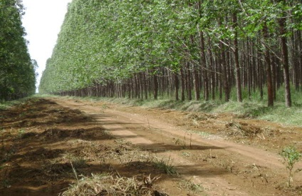
Plantaciones Astillas Tableros MDF
Proyecto: Producción de tableros de madera
Descripción | Esta propuesta de negocio tiene como objetivo la construcción y puesta en explotación de una planta con una capacidad de producción de hasta 50 mil metros cúbicos anuales de tableros de fibras de mediana densidad (MDF) a partir de plantaciones forestales con manejo intensivo, maderas rollizas de bajas dimensiones producto de los manejos de las plantaciones forestales establecidas y residuos de la industria para satisfacer las demandas del mercado nacional y destinar los excedentes a la exportación
Modalidad de inversión | Empresa Mixta
Parte cubana | Empresa Agroforestal Pinar del Río
Monto de inversión estimado | 33,8 millones de USD
Localización: | Empresa Agroforestal Pinar del Río. La planta de tableros MDF se proyecta edificar en la localización de la antigua Fábrica de Fertilizantes que se encuentra ubicada al sur de la ciudad de Pinar del Río, en la Zona Industrial de Siete Matas.
Potencialidades del mercado | La industria de tableros aglomerados existente en el país está constituida por siete plantas que utilizan el bagazo de caña como materia prima y son administradas por el Grupo AZCUBA. Actualmente la capacidad instalada utilizada es baja por la poca producción de bagazo debido a la reducción de los centrales azucareros, el uso del bagazo como combustible en los centrales como sustituto del petróleo, entre otras causas.  El mercado de tableros en el mundo está en pleno auge ya que algunos tipos como los MDF por sus cualidades permiten emplearlos para sustituir al plywood e incluso la madera aserrada en determinadas aplicaciones. La producción mundial es de uno 270 millones de metros cúbicos; los mayores productores son China, Estados Unidos, Alemania, Canadá, Rusia, Brasil, Polonia, Malasia, Francia e Italia que representan el 73% de la producción mundial. Las mayores tasas de crecimiento se aprecian en los tableros MDF con cerca del 17% anual.  En Cuba el consumo de tableros se sitúa actualmente (incluyendo plywood) en unos 26.0 Mm³ anuales de los cuales se importan la casi totalidad con una erogación en divisas de alrededor de 10 millones de dólares Este valor no incluye la importación de tableros en productos terminados como los muebles. Este consumo está muy lejos de satisfacer la demanda si comparamos los consumos per. capita de Cuba (0.001 m³/hab.) con respecto a la media mundial (0.031 m³/hab.). Además los muebles de tableros que se venden en la red minorista tienen precios muy altos que limitan la demanda real de la población de menores ingresos Teniendo en cuenta estas circunstancias la proyección de la demanda de tableros en Cuba se estima en 70 mil metros cúbicos anuales en 2030.  Varias compañías (Homanit de Alemania, CAGITA de China) han expresado su interés por invertir en Cuba en la producción de tableros.
Resultados esperados  estimados | Tipos de productos o servicios resultantes: Tableros de fibra de madera de mediana densidad (MDF) desde 6 hasta 25 mm.  Capacidad potencial de la planta y proyección estimada de los niveles de utilización de capacidad instalada por años. La capacidad proyectada de la planta es de hasta 50 mil metros cúbicos anuales de tablero MDF. El primer año está capacidad se utilizará el 50%, el segundo al 75% y a partir del 3er año se alcanzará la máxima capacidad.
Contactos | Dirección de negocios: Celso Carpio Camarote. Telf.: 72044559; E-mail: desarrollo1@gaf.minag.cu  Empresa Agroforestal Pinar delRío: Israel Moises Galves Lugo. Telf: 048 44 82 31; E-mail: efipr@enet.cu

GRUPO EMPRESARIAL AGRICOLA (11)

NOMBRE DEL PROYECTO: Desarrollo de la producción de frutales, como frutas frescas y productos industrializados en la Empresa Cítricos Ceiba.


Descripción | El proyecto está diseñado para la adquisición e instalación de una planta industrial para procesar frutas y vegetales promoviendo el desarrollo productivo de la empresa y la industrialización de la producción agrícola.  La Empresa Mixta propuesta se vinculará de manera indirecta a las organizaciones económicas no estatales, como suministradores de materia prima garantizando de esta manera el encadenamiento productivo, y a su vez la Mixta financiará la producción, para garantizar la adquisición de posturas de alta calidad, insumos, servicios y asistencia técnica.
Modalidad | Empresa Mixta.
Parte cubana | Sociedad Mercantil Cítricos Caribe S.A
Monto estimado de la inversión | 7 300.00 MCUC
Localización | Empresa Cítricos Ceiba. Municipio Caimito, Provincia Artemisa.
Potencialidades del mercado | Los productos serán destinados: Al mercado nacional y la exportación. El mercado nacional se desarrollará fundamentalmente en el turismo, la Zona de Desarrollo Especial del Mariel, cruceros, naves y aeronaves.
Resultados estimados | Incrementar las exportaciones. Encadenamiento productivo con las asociaciones económicas no estatales asentadas en el territorio y otras provincias vecinas, permitiendo el aprovechamiento óptimo de todas las producciones en desarrollo proveniente de las fincas integrales de frutales.
Contactos | Directora General de la Sociedad Mercantil Cítricos Caribe S.A  Email: dirgeneral@ccaribe.co.cu  Teléfonos. +53 52098006  Grupo Empresarial Agrícola  Dirección de Asuntos Internacionales  Email: dir.internacionales@gag.cu  Teléfono: +53 7 645-2057  +53 7 645-2089

NOMBRE DEL PROYECTO: Producción de arroz 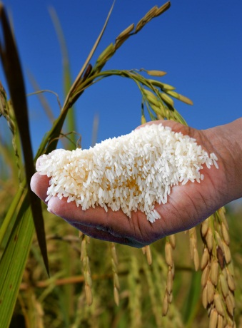
Descripción | Incrementar la producción nacional de arroz con la aplicación de técnicas adecuadas en la explotación agrícola, adaptadas a las condiciones de clima y suelo locales, utilizando sistemas de fertilización, control fitosanitario y post cosecha adecuados.
Modalidad | Contrato de Asociación Económica Internacional
Parte cubana | Empresa del Grupo Empresarial Agrícola
Monto estimado de la inversión | 10 000.00 MCUC
Localización | Empresa del Grupo Empresarial Agrícola
Potencialidades del mercado | Producción de arroz con destino a la sustitución de importaciones.
Resultados estimados | 10 mil toneladas métricas anuales.
Contactos | Grupo Empresarial Agrícola  Dirección de Asuntos Internacionales  Email: dir.internacionales@gag.cu  Teléfono: (53) – 76452057  (53) – 76452089

NOMBRE DEL PROYECTO: Producción de granos. 
Descripción | Desarrollar la producción de granos para sustituir importaciones. Se aspira obtener rendimientos entre 2,5 y 3 t/ha, a partir de satisfacer las necesidades nutricionales de la planta con semillas adecuadas. Se prevé utilizar áreas agrícolas de antiguos ingenios azucareros donde existe infraestructura y cultura agrícola para la explotación delos cultivos.
Modalidad | Asociación Económica Internacional
Parte cubana | Empresa Agropecuaria Vladimir I. Lenin
Monto estimado de la inversión | 15 000.00 MCUC
Localización: | Municipio Jovellanos, Provincia Matanzas
Potencialidades del mercado | Este negocio se desarrollará para satisfacer las demandas del mercado interno con el fin de sustituir las importaciones que hoy realiza el país de este producto.
Resultados estimados | 10 mil toneladas métricas anuales.
Contactos | Empresa Agropecuaria Vladimir I. Lenin  Email: osiel2.martinez@nauta.cu  Teléfono: (53) – 045 821509  Grupo Empresarial Agrícola  Dirección de Asuntos Internacionales.  Email: dir.internacionales@gag.cu  Teléfono: (53) – 76452057  (53) – 76452089

NOMBRE DEL PROYECTO: Reanimar, desarrollar e incrementar la producción, comercialización de cítricos frescos e industrializados de la Empresa Agroindustrial Victoria de Girón y Cítricos Arimao.


Descripción | Este proyecto tiene como objetivo lograr la reanimación de la producción citrícola y su procesamiento industrial en las provincias de Matanzas y Cienfuegos, para lo cual se plantea el desarrollo dentro de los primeros5 años de 5,928 hectáreas.  Con esta inversión se logrará incrementar las áreas de cítricos y garantizar la aplicación del paquete tecnológico acorde a las exigencias de calidad, posibilitando alcanzar altos niveles de producción que permitan recuperar la inversión y obtener dividendos atractivos para ambas partes en los próximos años.
Modalidad | Contrato de Asociación Económica Internacional
Parte cubana | Empresa Agroindustrial de Cítricos Victoria de Girón
Monto estimado de la inversión | El monto total del financiamiento asciende a 151.6 millones de pesos cubanos convertibles, de los cuales se requiere el aporte de la parte extranjera de 54.523,3 millones de pesos cubanos convertibles.
Localización | Finca San José, Consejo Popular de Torriente, Municipio de Jagüey Grande, Provincia Matanzas; Cienfuegos.
Potencialidades del mercado | Las garantías del mercado lo demuestran las exportaciones realizadas en el período de 1992-2010 alcanzaron la cifra de 570 millones de dólares y los 60 millones exportados en el período de 2011-2014, lo cual indica la potencialidad existente en el mercado de los productos industrializados de cítricos.
Resultados estimados | Este proyecto está dirigido a asegurar los niveles de producción y exportación de los productos frescos e industrializados de cítricos, que se prevén alcancen el orden de las 26,449 toneladas de productos cítricos frescos y 26,938 toneladas de productos industrializados con ingresos que se calculan en 1,071.2 millones de CUC en el período de vigencia del negocio.
Contactos | Director Empresa Agroindustrial de Cítricos Victoria de Girón  Email: director@citrovg.cu  Teléfono: (45) 98-6315  Grupo Empresarial Agrícola  Dirección de Asuntos Internacionales  Email: dir.internacionales@gag.cu  Teléfono: 7645-2057  7645-2089

NOMBRE DEL PROYECTO DE NEGOCIO: Proyecto para ampliar 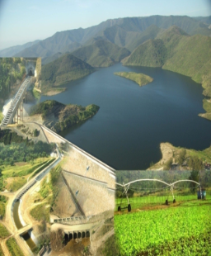
valor de uso del trasvase Este- Oeste en la agricultura.
Descripción | El proyecto concibe a través del encadenamiento productivo entre el Grupo Empresarial Agrícola y el Instituto Nacional de Recursos Hidráulicos desarrollar la producción de arroz consumo, granos, frutales, la producción de ovino, caprino y cunícula.
Modalidad | Empresa Mixta
Parte cubana | Sociedad Mercantil Cítricos Caribe S.A
Monto estimado de la inversión | A definir monto por cada proyecto.
Localización | Empresa Agropecuaria Guatemala, Provincia Holguín
Potencialidades del mercado | En relación a las producciones objetos del proyecto, existe una demanda insatisfecha en el mercado nacional, lo que garantiza un destino final para las mimas, contribuyendo así a la sustitución de importaciones. Estos productos serán destinados al mercado interno en divisa y al turismo.  En relación al mercado externo los crecimientos sostenidos de las exportaciones que realiza hoy el país evidencian una gran aceptación de nuestros productos en el mercado internacional.
Resultados estimados | El destino de la producción es el consumo interno, con el objetivo de sustituir importaciones y el incremento de las exportaciones a través de producciones sostenibles.
Contactos | Directora General de la Sociedad Mercantil Cítricos Caribe S.A  Email:dirgeneral@ccaribe.co.cu  Teléfonos: +53 52098006  Instituto Nacional de Recursos Hidráulicos  Director de Relaciones Internacionales  Email: fermin.sarduy@hidro.gob.cu  Teléfonos:+53 52794572  Grupo Empresarial Agrícola  Dirección de Asuntos Internacionales  Email: dir.internacionales@gag.cu  Teléfonos: +537 645-2057  +53 7 645-2089

NOMBRE DEL PROYECTO: Desarrollo y producción 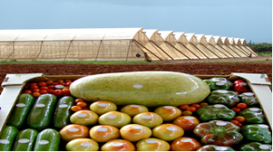
de vegetales frescos en casas de cultivos protegidos con
destino a la
Exportación y al mercado interno en divisas.
(7 proyectos)
Descripción | Incrementar las producciones de vegetales frescos con el fin de aumentar las exportaciones y satisfacer la demanda creciente del turismo en los polos del país. El proyecto prevé el montaje de nuevas instalaciones con tecnología de punta que alcancen altos rendimientos productivos.  Se prevé introducir y modernizar métodos gerenciales de administración y gestión para alcanzar eficiencia y eficacia en el proceso de producción, beneficio y manipulación de los vegetales de casas de cultivo.
Modalidad de inversión | Contrato de Asociación Económica Internacional
Parte cubana | Empresa Agroindustrial Victoria de Girón (30 Ha)  Empresa Agroindustrial Ceballos (25 Ha)  Empresa Agropecuaria Cubaquivir (10 Ha)  Empresa Agropecuaria y Citrícola Sola (10 Ha)  Empresa Agropecuaria Wilfredo Peña (10 Ha)  Empresa Cítricos Arimao (10 Ha)  Empresa Cítricos Ceiba (10 Ha)
Monto estimado de la inversión | 15 000.00 MCUC cada proyecto de 25 y 30 Ha  4 000.00 MCUC cada proyecto de 10 Ha.
Localización | Pinar del Río, Artemisa, Matanzas, Cienfuegos, Ciego de Ávila, Camagüey y Holguín.
Potencialidades del mercado | El mercado para estas producciones está asegurado, tanto para las exportaciones como para el mercado interno del turismo.  Existe la real posibilidad de exportar volúmenes significativos de productos frescos para Canadá, países de Europa y del Caribe. Se pronostica que con el crecimiento del turismo aumente la demanda de los vegetales frescos en el país.
Resultados  estimados | Lograr un programa de incremento y diversificación de producciones, para satisfacer la demanda del turismo en el país.  Incrementar la eficiencia en la producción al contar con tecnología moderna para el procesamiento y beneficio de la producción de hortalizas (Tomate, pimiento, pepino, melón, otros).  Incrementar los niveles de producción, exportación y la sustitución de importaciones que alcanzarán el orden de las 6 000 toneladas de productos frescos.
Contactos | Grupo Empresarial Agrícola  División de Cultivos Protegidos.  Email: dircultivos@gag.cu  Teléfono: 76438227  Grupo Empresarial Agrícola  Dirección de Asuntos Internacionales  Email: dir.internacionales@gag.cu  Teléfono: 7 645-2057  7 645-2089

NOMBRE DEL PROYECTO: Producción de plátano fruta 
con destino al mercado interno y la exportación.
Descripción | Proyecto dirigido a incrementar la producción del banano de postre, fomentar el desarrollo sostenible del cultivo y elevar la eficiencia, calidad y competitividad de la gestión productiva, con destino al mercado interno y la exportación.  Para lo cual se necesita financiamiento seguro que garantice el 100 % del paquete tecnológico (fertilizantes y plaguicidas) para las plantaciones de banano, así como las materias primas y los medios auxiliares (materiales para la pos cosecha y equipos especializados de transporte) para la comercialización.
Modalidad | Contrato de Asociación Económica Internacional
Parte cubana | Empresa Agropecuaria La Cuba
Monto estimado de la inversión | 8 000.00 MCUC
Localización | Provincia de Ciego de Ávila, Municipio Baraguá.
Potencialidades del mercado | Existen potenciales clientes interesados en estas producciones con destino a la exportación, además de abastecer al mercado interno, donde hoy la demanda es insatisfecha.
Resultados  Estimados | Ingresar alrededor de 950.0 M USD
Contactos | Carlos Blanco Sánchez  Director General  Email: lacuba@cav.minag.cu  Teléfono: 33 26-6261/ 33 42-2128  Grupo Empresarial Agrícola  Dirección de Asuntos Internacionales  Email: dir.internacionales@gag.cu  Teléfono: 7 645-2057  7 645-2089

NOMBRE DEL PROYECTO: Desarrollo de la producción Agroindustrial de cítricos y frutales en el polo productivo occidente 
Descripción | El proyecto tiene como objetivo la creación de una empresa mixta agroindustrial para la producción y comercialización de jugos concentrados, jugos simples, pulpas y aceites esenciales, a partir de lograr el desarrollo agrícola del polo de occidente que incluye el sector cooperativo.  Potenciar el programa de desarrollo del polo productivo que contempla la producción de cítricos y otros frutales, que permitirán abastecer la capacidad productiva de la industria y la comercialización en frutas frescas, con el aporte de capital extranjero,  Desarrollar de producción de jugos concentrados y jugos simples, pulpas y aceites esenciales,  Comercialización y distribución del producto en cualquiera de sus formas de elaboración, en el mercado internacional, principalmente en el mercado europeo y en el mercado nacional en divisas.
Modalidad | Empresa Mixta
Parte cubana | Sociedad Mercantil Cítricos Caribe S.A
Monto estimado de la inversión | 19 403.1 MCUC
Localización | Zona Industrial Siete Matas en el municipio de Pinar del Río.
Potencialidades del mercado | Mercado Interno  El mercado nacional comprende fundamentalmente la comercialización de productos en las redes minoristas recaudadoras de divisas, cadenas hoteleras de occidente y centro del país, así como con otras formas de producción no estatales que se insertan en el mercado según su producción y servicio. La Zona de Desarrollo Mariel, donde se proyectan las principales acciones de comercialización en Cuba se presenta como una gran oportunidad de mercado.  Mercado Internacional  Existe un mercado potencial para la producción de cítricos y frutales como fruta fresca e industrializada en Europa, con posibilidades de incrementar las exportaciones de este rublo. Igualmente existen posibilidades de abrir un nuevo mercado en cuanto a la producción de jugos, pulpas y néctares de otras frutas como la piña y el mango, que actualmente no se producen en la empresa.
Resultados estimados | La Empresa Mixta arrojaría resultados económicos y sociales favorables para Cuba, pues prevé ingresos que permitirán desarrollar la diversificación de la producción hacia otros renglones exportables, el desarrollo de la industria con empleo de tecnología moderna de elevada productividad y eficiencia, presente en el equipamiento tecnológico previsto a instalar, sustitución de importaciones garantizando el surtido y la calidad demandada en el mercado así como la creación de nuevas fuentes de empleo.
NOMBRE DEL PROYECTO: Producción de flores tropicales y plantas ornamentales
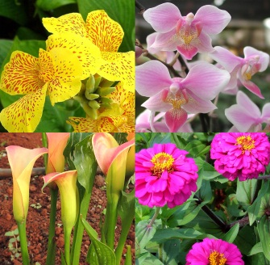
Descripción | Desarrollar con eficiencia la producción de flores tropicales y plantas ornamentales. Aumentar los niveles de producción así como crear condiciones de almacenamiento y comercialización, elevar los conocimientos en la actividad de floricultura y garantizar la estabilidad de los insumos para el cultivo.
Modalidad | Contrato de Asociación Económica Internacional.
Parte cubana | Empresa Agropecuaria Metropolitana y cooperativas agropecuarias vinculadas de forma directa e indirecta.
Monto estimado de la inversión | 8.285,8 MCUC
Localización | La Habana, Municipio Boyeros.
Potencialidades del mercado | La comercialización de las flores de corte y plantas ornamentales en el mercado interno está dirigido a las ventas en divisas, y como principal cliente le sector turístico.  Para la inserción de Cuba en el mercado mundial de las flores tropicales contamos con especies que pueden posicionarse en este. Los principales países importadores de flores tropicales son: Estados Unidos, Holanda, Rusia, Canadá, Alemania, Nicaragua, Jamaica e Italia.
Resultados estimados | Incrementar las exportaciones y sustituir importaciones. Garantizar el encadenamiento productivo con las entidades asentadas en el territorio, permitiendo el aprovechamiento óptimo de las producciones en fomento y en desarrollo.
Contactos | Dirección General Empresa Agropecuaria Metropolitana.  Email: proyecto@eam.minag.cu; secretaria@eam.minag.cu;  Teléfonos: (53) 7670-0056/ (53) 7670-0054  (53) 52630250  Grupo Empresarial Agrícola  Dirección de Asuntos Internacionales  Email: dir.internacionales@gag.cu  Teléfono: (53) 7 645-2057  (53) 7 645-2089

NOMBRE DEL PROYECTO: Producción, beneficio 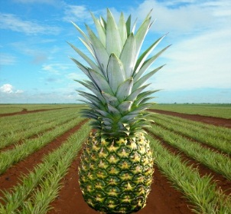
y comercialización de 2000 ha de piña de la variedad MD2.
Descripción | El proyecto está dirigido a mejorar la infraestructura y organización de la cadena productiva para garantizar una adecuada manipulación, conservación y beneficio de la piña, así como la tecnología del cultivo, obtener mayores volúmenes de frutas de alta calidad, e introducir y modernizar métodos gerenciales logrando eficiencia y eficacia en el proceso de producción.
Modalidad | Contrato de Asociación Económica Internacional
Parte cubana | Empresa Agroindustrial Ceballos
Monto estimado de la inversión | 17 500.00 MCUC
Localización | Provincia de Ciego de Ávila, Municipio Venezuela.
Potencialidades del mercado | La piña es un fruto originario de América con una larga tradición en Cuba, y considerada en muchos países como exótica. En los últimos años, las producciones de piña se han incrementado a nivel internacional pero la demanda de este producto crece a un ritmo superior.El mercado está asegurado en España, Italia, Francia y Alemania y para el interno en los polos de Santiago de Cuba, Holguín, Cayería Norte del centro del país, Varadero y La Habana.
Resultados estimados | Contar en un período aproximado de siete años con 2000 hectáreas de piña de la variedad MD2 en cosecha todos los años, con producciones en el orden de las 180 mil toneladas.  Alcanzar la exportación de unas 170 mil toneladas de fruta fresca. La generación de simientes para el desarrollo de nuevas áreas y la entrega de vástagos a otros territorios del país para la generalización de esta variedad en Cuba.
Contactos | Empresa Agroindustrial Ceballos  Email: dgeneral@dceballos.co.cu  Teléfono: 33 23-7112  (53)52869339  Grupo Empresarial Agrícola  División Cítricos y Frutales  Email: dfrutales@gag.cu  Teléfono: 7 643-8227  Dirección de Asuntos Internacionales  Email: dir.internacionales@gag.cu  Teléfono: 7 645-2057  7 645-2089

NOMBRE DEL PROYECTO: Beneficio y comercialización 
de cítricos y frutas orgánicas.
Descripción | Con la propuesta de proyecto se espera la contribución al fortalecimiento de la producción de frutas, su beneficio y comercialización en frutas frescas, néctares, jugos y aceites esenciales con certificación orgánica.
Modalidad | Contrato de Asociación Económica Internacional.
Parte cubana | Empresa Agropecuaria y Citrícola Sola.
Monto estimado de la inversión | 4 900.00 MCUC
Localización | Las plantaciones se localizan en valles de la Sierra de Cubitas, situados al norte de la provincia de Camagüey, en el municipio de Sierra de Cubitas, en fincas de nueve productores pertenecientes a tres cooperativas de créditos y servicios fortalecidas ( CCSF) y a una unidad básica de producción cooperativa (UBPC).
Potencialidades del mercado | Este negocio se desarrollará para satisfacer las demandas del mercado interno, ventas al turismo así como para el internacional, ya sea en forma de jugos simples de naranja y toronja, como la exportación de cítricos y aguacates frescos. Además constituyen productos de alta demanda en el mercado nacional e internacional.
Resultados estimados | Con la propuesta de este proyecto se espera:  • Incorporar las producciones orgánicas al mercado del turismo.  • Desarrollar y diversificar la producción hacia otros renglones exportables.  • Sustituir importaciones.  • Incrementar los rendimientos a través del empleo de tecnologías de avanzada.  • Crear nuevas fuentes de empleo.
Contactos | Empresa Agropecuaria y Citrícola Sola  Directora Técnica y Desarrollo  Email: emcisola@cmg.eicma.cu  Teléfonos: 32 61-5415  (53) 52094017  Grupo Empresarial Agrícola  Dirección de Asuntos Internacionales  Email: dir.internacionales@gag.cu  Teléfono: 7 645-2057  7 645-2089

GRUPO EMPRESARIAL GANADERO (5)

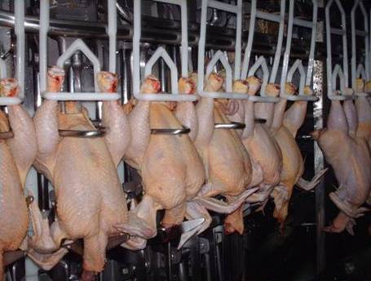
NOMBRE DEL PROYECTO: Producción de carne de pollo y su comercialización en canal.
Descripción | Incrementar la producción de carne de pollo a partir de explotar las capacidades de producción de huevos fértiles y su incubación. El objetivo es producir 10 mil toneladas métricas de carne de pollo en canal al año.  Los pollos a sacrificar tendrán peso vivo de 2 kg a los 38 días de edad, con una conversión alimento / peso vivo de 1,75 kg. Se requiere la adquisición de equipos para la modernización tecnológica de una línea de sacrificio de 3000 pollos / hora que representa sacrificar 24 mil pollos / día en el matadero.  La empresa permitirá desarrollar la cadena del pollo de ceba, desde la genética de las razas de reproductores pesados, la planta de incubación, las granjas de reproductores pesados y de pollos de ceba, la planta para la producción de alimentos balanceados y el matadero de aves, para su posterior comercialización mayorista, fundamentalmente al sector del turismo y el mercado interno en divisas.  El inversionista según sus intereses podrá seleccionar la provincia de ubicación del proyecto.
Modalidad | Empresa Mixta.
Parte cubana | Sociedad Mercantil Ganaderías S.A.
Monto estimado de la inversión | 35,5 Millones USD.
Localización | Provincia: Villa Clara. Municipios: Santo Domingo, Placetas y Jovellanos.  Provincia: Cienfuegos. Municipios: Cienfuegos, Cumanayagua y Abreu.  Provincia: Sancti Spíritus. Municipios: Jatibonico, La Sierpe, Trinidad, y Yaguajay.  Provincia: Ciego de Ávila. Municipios: Ciego de Ávila y Baraguá.  Provincia: Camagüey. Municipios: Camagüey, Florida, Guáimaro y Minas.  Provincia: Las Tunas. Municipios: Las Tunas y Majibacoa.  Provincia: Granma. Municipios: Bayamo, Jiguaní y Manzanillo.  Provincia: Holguín. Municipios: Holguín, Cacocum y Calixto García.  Provincia: Santiago de Cuba. Municipios: Santiago de Cuba, Contramaestre, 2do Frente, San Luis y Songo la Maya.  Provincia: Guantánamo. Municipios: Guantánamo e Imías.
Potencialidades del mercado | El proyecto sustituye importaciones de pollo en canal, garantizará la demanda para el mercado del turismo y local.
Resultados estimados | 200 mil toneladas métricas de pollo en canal.
Contactos | Sociedad Mercantil GANADERÍAS SA.  e-mail: mdolores.oc@geg.cu, jblanco.oc@geg.cu, cgutierrez.oc@geg.cu

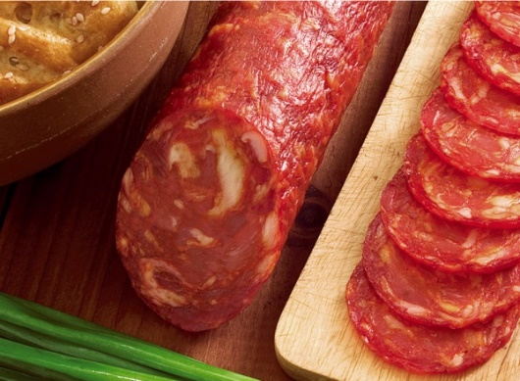
NOMBRE DEL PROYECTO: Producción de cerdos para la comercialización de productos terminados del cerdo.
Descripción | Tiene como objetivo incrementar la producción de carne de cerdo a partir de la explotación de la totalidad de las capacidades instaladas. Se prevé alcanzar 3000 reproductoras con el objetivo de producir 9000 toneladas métricas de carne de cerdo en pie. Los cerdos vivos a sacrificar tendrán peso vivo entre 100- 120 kg., que se transformarán en cerdos en canal en un matadero que se construirá como parte de la infraestructura. El matadero se estima cuente con una capacidad instalada de sacrificio de 400 cerdos/ día, considerando 270 días fábrica se podrán sacrificar 108000 cerdos / año. El cerdo en canal se industrializará en una planta procesadora que se construirá como parte de la infraestructura de la empresa con el objetivo de producir productos terminados del cerdo y derivados, incluyendo embutidos, conformados y ahumados que incorporen valor agregado al producto y eleven su competitividad.  Se prevé el desarrollo de la genética de las razas Yorkshire, Landrace, Duroc y CC21, la producción de alimentos para los cerdos, producción de semen, prestar servicios de mejoramiento racial, recuperar las áreas agrícolas para la producción de materias primas con destino a la producción de alimento animal y fortalecer encadenamientos con cooperativas agropecuarias para la producción de 4000 toneladas métricas de carne de cerdo en pie.  El inversionista según sus intereses podrá seleccionar la provincia de ubicación del proyecto.
Modalidad | Empresa Mixta.
Parte cubana | Sociedad Mercantil Ganaderías S.A.
Monto estimado de la inversión | 58,3 Millones USD.
Localización | Provincia: Sancti Spíritus. Municipio: La Sierpe.  Provincia: Ciego de Ávila. Municipio: Ciego de Ávila.  Provincia: Camagüey. Municipios: Minas y Vertientes.  Provincia: Las Tunas. Municipio: Puerto Padre.  Provincia: Granma. Municipios: Manzanillo y Bayamo.  Provincia: Holguín. Municipio: Cueto.  Provincia: Santiago de Cuba. Municipios: Santiago de Cuba y Mella.  Provincia: Guantánamo. Municipios: Guantánamo y Baracoa.
Potencialidades del mercado | El proyecto sustituye importaciones de productos terminados del cerdo, garantizará la demanda para el mercado del turismo y local.
Resultados estimados | 350 mil toneladas métricas de productos terminados y derivados del cerdo, incluyendo embutidos, conformados y ahumados.
Contactos | Sociedad Mercantil GANADERÍAS SA.  e-mail: mdolores.oc@geg.cujblanco.oc@geg.culorainefg.oc@geg.cu

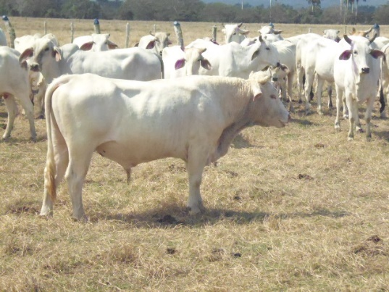
NOMBRE DEL PROYECTO: Producción de carne vacuna su procesamiento industrial y la comercialización de cortes tradicionales, cortes especiales, embutidos y otros derivados del vacuno.
Descripción | Tiene como objetivo incrementar la producción de ganado vacuno y su ceba, ampliación y modernización de las capacidades productivas e industriales para la producción de cortes tradicionales, cortes especiales, embutidos y otros derivados del vacuno. Prevé la construcción de instalaciones para la ceba, así como la adquisición de sistemas de riego para las áreas de pastoreo y la producción de forrajes.
Modalidad | Contrato de Asociación Económica Internacional.
Parte cubana | Sociedad Mercantil Ganaderías S.A.
Monto estimado de la inversión | 36,6 Millones USD.
Localización | Empresa Pecuaria Genética Camilo Cienfuegos. Municipio: Consolación del Sur, Provincia: Pinar del Río.  Empresa Pecuaria Genética Los Naranjos. Municipio: Caimito, Provincia: Artemisa.  Empresa Pecuaria Valle del Perú. Municipio: San José, Provincia: Mayabeque.  Empresa Pecuaria Genética Matanzas. Municipio: Limonar, Provincia Matanzas.  Empresa Pecuaria Macún. Municipio: Sagua, Provincia: Villa Clara.  Empresa Integral Cienfuegos. Municipio: Aguada de Pasajeros, Provincia: Cienfuegos.  Empresa Pecuaria Managuaco. Municipio: Sancti Spíritus, Provincia: Sancti Spíritus. Empresa Agropecuaria Obdulio Morales. Municipio: Sancti Spíritus, Provincia: Sancti Spíritus.  Empresa Agropecuaria Ruta Invasora. Municipio: Majagua, provincia: Ciego de Ávila.  Empresa Ganadera Camagüey. Municipio: Camagüey, Provincia: Camagüey.  Empresa de Genética y Cría Manuel Fajardo. Municipio: Jiguaní, Provincia: Granma.
Potencialidades del mercado | Las producciones estarán destinadas al mercado interno en divisas, fundamentalmente al turismo.
Resultados estimados
Contactos | Sociedad Mercantil GANADERÍAS SA.  e-mail: mdolores.oc@geg.cu,jblanco.oc@geg.cu

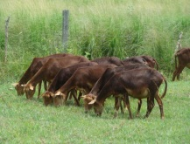
NOMBRE DEL PROYECTO: Producción de ganado
menor (ovino, caprino y cunícula) para la
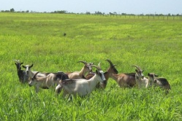
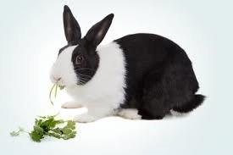
Comercialización de carne y leche.
Descripción | Tiene como objetivo incrementar la producción de ganado menor (ovino, caprino y cunícula), lograr el mejoramiento genético de las tres especies, el empleo de técnicas de manejo más eficientes, así como mejorar los mataderos en cuanto al flujo productivo y tecnología de corte de carne. Prevé adquirir una mini industria para el procesamiento de la leche de cabra y la producción de queso.
Modalidad | Contrato de Asociación Económica Internacional.
Parte cubana | Sociedad Mercantil Ganaderías S.A.
Monto estimado de la inversión | 7,9 Millones USD.
Localización | Unidades Empresariales de Base (UEB) pertenecientes a la Empresa de Ganado Menor (EGAME).Municipio La Lisa, provincia La Habana.
Potencialidades del mercado | Las producciones estarán destinadas al mercado interno en divisas, fundamentalmente al turismo.
Resultados estimados
Contactos | Sociedad Mercantil GANADERÍAS SA.  e-mail: mdolores.oc@geg.cu,jblanco.oc@geg.cu, lorainefg.oc@geg.cu

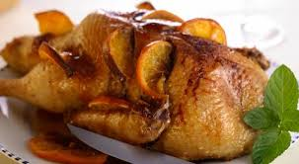
NOMBRE DEL PROYECTO: Producción de pato su procesamiento industrial y la comercialización de hígado graso, paté, pechuga magret y pierna.
Descripción | Tiene como objetivo incrementar las producciones de hígado graso y otros productos derivados del pato de embuche y de ceba, así como incrementar las producciones de pato de ceba y otros productos. Prevé la ampliación, reparación y modernización en cuanto a capacidades de animales, adquisición de nuevas tecnologías o mejoramiento de las existentes, todo ello acompañado de un sistema de gestión de la calidad.
Modalidad | Contrato de Asociación Económica Internacional.
Parte cubana | Sociedad Mercantil Ganaderías S.A.
Monto estimado de la inversión | 11,4 Millones USD.
Localización | Empresa Productora y Comercializadora Avícola. Municipio La Lisa, provincia La Habana.
Potencialidades del mercado | Las producciones estarán destinadas al mercado interno en divisas, fundamentalmente al turismo.
Resultados estimados
Contactos | Sociedad Mercantil GANADERÍAS SA.  e-mail: mdolores.oc@geg.cu,jblanco.oc@geg.cu, cgutierrez.oc@geg.cu

GRUPO EMPRESARIAL FLORA Y FAUNA (2)

NOMBRE DEL PROYECTO: CREACIÓN DE UNA RED DE ECOALOJAMIENTOS PARA EL TURISMO DE NATURALEZA
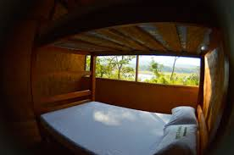
Descripción | La rica biodiversidad cubana y sus bellezas paisajísticas aseguran un novedoso e interesante servicio de turismo de naturaleza en las áreas protegidas y ranchos pertenecientes al Grupo Empresarial Flora y Fauna.  Es por ello que proponemos proyectos de nuevos y/o ampliación de eco alojamiento en nuestras áreas, con una filosofía de sostenibilidad al tener en cuenta tecnologías limpias en el uso de energías renovables, en la utilización de las aguas y tratamientos de residuales.  La arquitectura y diseño de estas instalaciones estarán acorde con los servicios de turismo de naturaleza que se presten (senderismo, observación de aves, cabalgatas, agroturismo, permacultura, turismo rural, histórico y de aventuras) que estarán integradas armónicamente a cada ecosistema y paisaje.  Se busca socio que aporte financiamiento, tecnología, know how y mercado
Modalidad | Contrato de Asociación Económica Internacional
Parte cubana | Grupo Empresarial Flora y Fauna – Empresa Nacional para la protección de la Flora y la Fauna.
Monto estimado de la inversión | El monto total del financiamiento asciende a 10 millones de pesos cubanos convertibles, de los cuales se requiere el aporte de la parte extranjera de 7millones de pesos cubanos convertibles
Localización | Provincia: Pinar del Río, Artemisa, Mayabeque, Matanzas, Sancti Spíritus, Camagüey, Granma, Guantánamo
Potencialidades del mercado | El creciente aumento de turistas visitantes que arriban al país reclama la habilitación de nuevas capacidades de alojamientos, la diversificación de los productos turísticos que se ofertan y cada día más, se buscan las opciones de turismo de naturaleza. Se estiman crecimientos de más del 5% de turistas. Así como el aumento de la población urbana ha generado un crecimiento en el deseo de hacer turismo de naturaleza, Crecimiento importante del mercado nacional
Resultados estimados | Permitirá aumentar los niveles de ingresos en divisas y la diversificación de los productos turísticos, que se podrán revertir en el mantenimiento y sostenibilidad de las áreas protegidas
Contactos | Grupo Empresarial Flora y Fauna, Calle 42, Nº 514, esquina a Avenida 7ma., Playa, La Habana, Cuba vicepresidenta3@osde.ffauna.cudir.neg@osde.ffauna.cu esp.info@osde.ffauna.cuTel.: 537 2031433 al 36 (ext. 109 y 134)

NOMBRE DEL PROYECTO: CREACIÓN DE UNA RED DE PARQUES TURÍSTICOS EN ÁREAS NATURALES.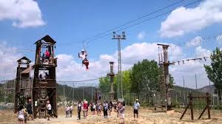

Descripción | La rica biodiversidad cubana y sus bellezas paisajísticas aseguran un novedoso e interesante servicio de turismo de naturaleza en las áreas pertenecientes al Grupo Empresarial Flora y Fauna.  Es por ello que proponemos un desarrollo de parques turísticos naturales donde se presten servicios temáticos de agricultura, aventura y divertimento en la naturaleza en nuestras áreas, con una filosofía de sostenibilidad al tener en cuenta tecnologías limpias en el uso de energías renovables, en la utilización de las aguas y tratamientos de residuales.  La arquitectura y diseño de estas instalaciones estarán acorde con la temática a tratar (senderismo, observación de aves, cabalgatas, agroturismo, permacultura, turismo rural, histórico y de aventuras) que estarán integradas armónicamente a cada ecosistema y paisaje.  Todos los parques tendrán un fuerte contenido de educación ambiental hacia los clientes, con la filosofía de Diviértete y Aprende!  Sebusca socio que aporte financiamiento, tecnología, know how y mercado
Modalidad | Contrato de Asociación Económica Internacional
Parte cubana | Grupo Empresarial Flora y Fauna – Empresa Nacional para la protección de la Flora y la Fauna- Empresa Flora y Fauna Santi Spiritus.
Monto estimado de la inversión | El monto total del financiamiento asciende a 4 millones de pesos cubanos convertibles, de los cuales se requiere el aporte de la parte extranjera de 3 millones de pesos cubanos convertibles
Localización | Provincia: Pinar del Río, Matanzas, Sancti Spíritus, Ciego de Ávila y Granma
Potencialidades del mercado | El creciente aumento de turistas visitantes que arriban al país reclama la diversificación de los servicios turísticos extra hoteleros que se ofertan y cada día más, se buscan las opciones de turismo de naturaleza. Se estiman crecimientos de más del 5% de turistas. Así como el aumento de la población urbana ha generado un crecimiento en el deseo de hacer turismo de naturaleza, Crecimiento importante del mercado nacional
Resultados estimados | Permitirá aumentar los niveles de ingresos en divisas y la diversificación de los productos turísticos, que se podrán revertir en el mantenimiento y sostenibilidad de las áreas protegidas
Contactos | Grupo Empresarial Flora y Fauna, Calle 42, Nº 514, esquina a Avenida 7ma., Playa, La Habana, Cuba vicepresidenta3@osde.ffauna.cudir.neg@osde.ffauna.cu esp.i  nfo@osde.ffauna.cu Tel.: 537 2031433 al 36 (ext. 109 y 134)

GRUPO EMPRESARIAL AGROFORESTAL MAYABEQUE (1)


- NOMBRE DEL PROYECTO: Producción de Gel de Aloe Vera en la provincia Mayabeque.

Descripción | Mediante este proyecto se pretende principalmente alcanzar y mantener niveles de producción de gel de Aloe Vera con estándares de calidad capaces de penetrar en el mercado internacional para su comercialización, representando esta actividad una fuente de entrada de divisas vía exportaciones para nuestro país; además de satisfacer completamente la demanda nacional de este producto en búsqueda de sustituir las actuales importaciones por producciones nacionales. Además de estos objetivos, también se persigue expandir e incentivar la siembra de este cultivo entre nuestros productores, utilizando aproximadamente 200 hectáreas de tierras ociosas para este fin, evitándose de esta forma conflictos con tierras que normalmente son dedicadas a otras plantaciones y logrando desarrollar este proyecto sin afectar el resto de las producciones agropecuarias.
Modalidad | Contrato de AEI
Parte cubana | la Empresa Agropecuaria Miguel Soneira Ríos perteneciente al Grupo Empresarial Agropecuario y Forestal Mayabeque
Monto estimado de la inversión | 1 617 000 CUC
Localización | La siembra de las plantas de aloe vera, así como la actividad de procesamiento se realizará en tierras actualmente ociosas enmarcadas en el municipio de Güines, provincia Mayabeque.
Potencialidades del mercado | Las producciones resultantes siempre tendrán como prioridad la satisfacción de la demanda del mercado nacional, reconociendo como clientes potenciales empresas en la rama de la farmacéutica y la cosmética; como SUCHEL, por ejemplo, con la que se mantienen actualmente intenciones de comercializar aproximadamente 33 toneladas anuales una vez se concrete el proyecto.
Resultados estimados | En el mercado nacional actual (incluido el mercado potencial) es aún muy pequeño, se decide ampliar el horizonte hacia la actividad de exportación de productos, idea fundamentada en los elevados precios de venta que posee el Gel de Aloe Vera en el mercado internacional y en la alta demanda a nivel global de este producto debido a su utilización en champú, cremas, jabones, suplementos medicinales, entre otros.
Contactos | Contactos: Grupo Empresarial Agropecuario y Forestal Artemisa (GEAFM)  Director General: Ing. Héctor Ginebra Junco  Teléfono: móvil 52797710

GRUPO EMPRESARIAL AGROFORESTAL ARTEMISA (1)

NOMBRE DEL PROYECTO Desarrollo de la producción 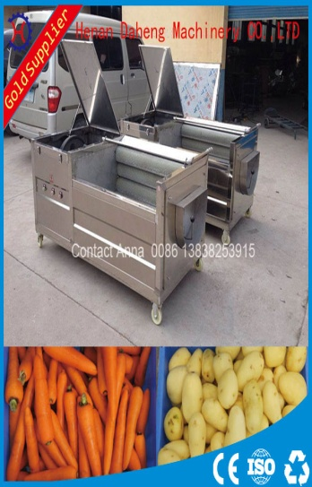
agroindustrial de frutas y vegetales en la provincia Artemisa
Descripción | Esta oportunidad de inversión extranjera tiene el objetivo de ser parte de las estrategias de exportación de la empresa con la importancia de agregar un valor añadido al incremento de la producción de frutas tropicales y vegetales para el año en curso y los que vienen de forma escalonada a partir de la producción que hoy se está obteniendo; y la comercialización de sus producciones transformadas en jugos, néctares, pulpa, encurtidos y conservas para la satisfacción del consumo en todos los sectores de la población cubana, y colocar nuestros productos en el mercado internacional.  Se pretende desarrollar una línea de producción industrial para el procesamiento de las frutas, con capacidades de llenado y sellado automatizado de envases metálicos de 0.5, 1.5 y 3.2 kg y bolsas asépticas.
Modalidad | Contrato de AEI
Parte cubana | El socio cubano es la Empresa Agropecuaria “Güira de Melena” que abarca el municipio de igual nombre, perteneciente al Grupo Empresarial Agropecuario y Forestal Artemisa.
Monto estimado de la inversión | 16,620.3 MCUC
Localización | El proyecto se ubica en el municipio Güira de Melena de la Provincia Artemisa, aprovechando unas instalaciones que hoy existen con capacidad para el montaje del equipamiento en la UEB de mini industria y exportación de la Empresa Agropecuaria
Potencialidades del mercado | Se prevé comercializar las frutas frescas, así como sus derivados industrializados tales como néctares, frutas en almíbar, cremas y mermeladas en pequeños formatos en el sector turísticos, aprovechando fundamentalmente los polos de Ciudad Habana, Pinar del Rio donde se experimenta un crecimiento sostenido en la ocupación de la red hotelera por turistas, los futuros usuarios de la ZEDMariel y las proyecciones de la industria del ocio dentro tres años en la Provincia.
Resultados estimados | Incrementar las exportaciones. Encadenamiento productivo con las asociaciones económicas no estatales asentadas en el territorio y otras provincias vecinas, permitiendo el aprovechamiento óptimo de todas las producciones en desarrollo proveniente de las fincas integrales de frutales.
Contactos | Contactos: Grupo Empresarial Agropecuario y Forestal Artemisa (GEAFA)  Director General: Ing. Tomás Rafael Rodríguez López  Desarrollo y negocio: MSc. Concepción Balmaseda Conde  Lic. Anisleydis Santana Miranda  Dirección Grupo: Carretera Waterloo Finca La Esperanza  Teléfono: 47364026; 47366829; móvil 52793533

GRUPO EMPRESARIAL LABIOFAM (4)

NOMBRE DEL PROYECTO: Producción de yogur probiótico.
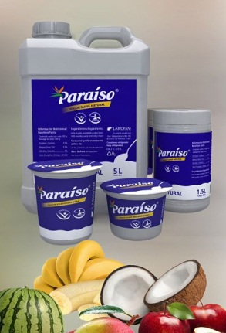
Descripción | Modernizar y ampliar la planta para la producción del yogur probiótico marca Paraíso de Matanzas, cumpliendo con las normas de inocuidad para la fabricación de productos alimenticios; que permita cubrir la demanda existente en el territorio que ocupa la provincia de Matanzas y otros aledaños, contribuyendo a la sustitución de importaciones en la actividad turística hotelera, extra hotelera y de cruceros y al servicio de catering en líneas aéreas.
Modalidad | Contrato de AEI
Parte cubana | Empresa Productora y Comercializadora de Productos Biofarmacéuticos LABIOFAM de Matanzas.
Monto estimado de la inversión | 5.2 millones de CUC
Localización | Municipio Matanzas, Provincia Matanzas.
Potencialidades del mercado | Sustitución de importaciones en la actividad turística hotelera, extra hotelera y de cruceros, en el servicio de catering en líneas aéreas y mercado interno en divisas.  .
Resultados estimados | Contribuir a la sustitución efectiva de importaciones, mediante el incremento de la producción de yogur de diferentes surtidos y sabores de alta calidad, con un impacto favorable en la salud humana por contener probiótico en su composición.
- NOMBRE DEL PROYECTO: Producción de yogur probiótico.

Descripción | Construcción de una planta para la producción y comercialización del yogur probiótico marca Paraíso en Villa Clara, cumpliendo con las normas de inocuidad para la fabricación de productos alimenticios; que permita cubrir la demanda existente en el territorio que ocupa la provincia Villa Clara y otros aledaños, contribuyendo a la sustitución de importaciones en la actividad turística hotelera, extra hotelera y de cruceros; al servicio de catering en líneas aéreas y a la exportación.
Modalidad | Contrato de AEI
Parte cubana | Empresa Labiofam, Villa Clara
Monto estimado de la inversión | 7.3 millones de CUC
Localización | Municipio Santa Clara, Provincia Villa Clara.
Potencialidades del mercado | Sustitución de importaciones en la actividad turística hotelera, extra hotelera y de cruceros, en el servicio de catering en líneas aéreas y mercado interno en divisas.
Contactos | Dirección de Negocios de LABIOFAM S.A  Correo: dir.negocios@labnet.com.cu / Tel: (53) 7 8307093


- NOMBRE DEL PROYECTO: Producción de Spirulina.

Descripción |  | Remodelar y Ampliar la capacidad productiva de las dos plantas de producción de Spirulina del país, que permita incrementar los niveles de producto terminado (suplementos nutricionales y cosméticos a base de Spirulina), contribuyendo a garantizar la demanda nacional y a las exportaciones. La Spirulina es una fuente biológica de alto valor proteico, conteniendo la totalidad de los aminoácidos esenciales, además de un alto índice de vitaminas, minerales y ácidos grasos esenciales.
Modalidad |  | Contrato de AEI
Parte cubana |  | Empresa GENIX-LABIOFAM
Monto estimado de la inversión |  | 4.9 millones de CUC
Localización |  | Municipios Jaruco y San José de Las Lajas, Provincia Mayabeque.
Potencialidades del mercado |  | Destinado al mercado externo y al mercado nacional.
Resultados estimados |  | El proyecto permitirá obtener los productos siguientes:  - Polvo de Spirulina.  - Suplementos nutricionales en tabletas de Spirulina 100 % natural.  - Suplementos nutricionales en tabletas mezcladas con Spirulina y otros productos naturales.  - Diferentes productos cosméticos para la nutrición y el cuidado de la piel y el cabello.  - Suplementos nutricionales para animales.  - Fertilizantes foliares y radiculares de origen natural para todo tipo de cultivo.
NOMBRE DEL PROYECTO: Producción de Glucosa.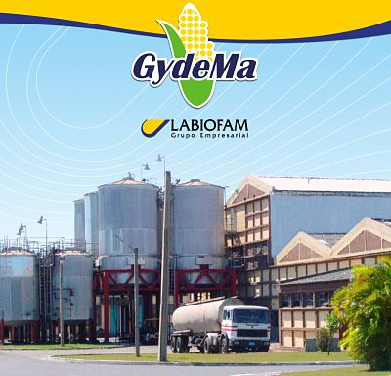

Descripción | Modernizar la planta productora de GlucosaGydeMa, única de su tipo en el país. Permitirá incrementar las producciones, para contribuir a satisfacer la demanda nacional, la sustitución de importaciones y a las exportaciones.
Modalidad | Empresa Mixta
Parte cubana | Labiofam S.A.
Monto estimado de la inversión | 21.4 millones de CUC
Localización | Municipio Cienfuegos, Provincia Cienfuegos.
Potencialidades del mercado | Sustitución de Importaciones para el mercado nacional y exportaciones.
Resultados estimados | 12 500 t/año de glucosa y almidones.
Contactos | Dirección de Negocios de LABIOFAM S.A  Correo: dir.negocios@labnet.com.cu / Tel: (53)  7 8307093

GRUPO EMPRESARIAL LOGÍSTICA (2)

Título de la Oportunidad de Negocio:
Prestación de servicios de ensamblaje, mantenimiento, reparación y comercialización de camiones para usos múltiples, pesados y semipesados para la transportación de cargas en el sector agropecuario, tabacalero y forestal.

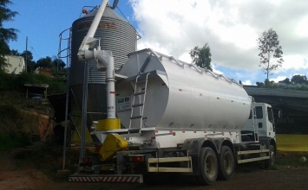
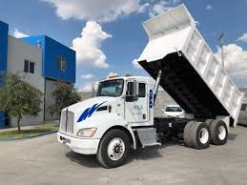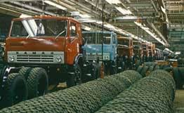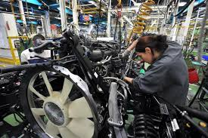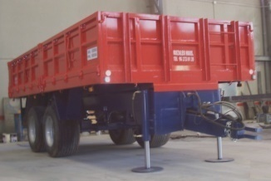

Objetivos y alcance:
Objetivo:
- Ensamblaje de camiones para usos múltiples, pesados y semipesados con remolques y semirremolques para su comercialización en el mercado nacional, de forma que garantice la sostenibilidad, sustitución de importaciones y satisfacción de las demandas de transporte de carga en el sector agropecuario, tabacalero y forestal.

Alcance:
- Brindar servicios técnicos especializados que permitan el ensamblaje y comercialización de camiones en Cuba, con el objetivo de reponer y modernizar el equipamiento tecnológico disponible en el sector agrícola en función de garantizar la logística, incluyendo el suministro estable y oportuno de partes, piezas y agregados que necesita el país para alcanzar los incrementos de producción agropecuaria, tabacalera y forestal previstos en los planes estratégicos.
- Recuperación, automatización y modernización de las instalaciones especializadas, talleres, laboratorios, plantas y otras, que permitan brindar un servicio integral de calidad que asegure de forma sostenible el alcance de los objetivos proyectados en los programas de desarrollo del sector.
- Formar una fuerza de trabajo obrera y profesional especializada y altamente calificada, que logre la obtención de las certificaciones requeridas para la exportación de servicios técnicos en el área de América Latina y el Caribe, que asegure la entrada de recursos financieros para la sostenibilidad del proyecto y la sustitución de importaciones.

Inversionista nacional y su participación en el negocio:
Empresa de Talleres Agropecuarios, ubicada en la Finca Las cuartas, Wajay, Boyeros, La Habana, Cuba, integrada al Grupo Empresarial de Logística, atendido por el Ministro de la Agricultura, el cual tiene como misión, garantizar la prestación de servicios técnicos especializados al sector agropecuario en beneficio del desarrollo próspero y sostenible y la seguridad alimentaria del país, con excelencia y calidad.

No obstante con el objetivo de proteger el patrimonio estatal, la parte cubana estará representada por una sociedad mercantil de capital 100 % cubano que se encuentra en proceso de constitución.

Las aportaciones fundamentales de la parte cubana consistirán en:
- Derecho Real de Superficie de los terrenos que se necesiten para construir o sobre los que ya existan construcciones.
- Derecho Real de Usufructo de las instalaciones, viales, áreas verdes y otros en los que no se requiere realizar construcciones.
- Equipamiento tecnológico.

Modalidad de inversión extranjera y término de vigencia:
Se propone la modalidad de Contrato de Asociación Económica Internacional, con un término de vigencia de 10 años, el cual tendrá como Objeto del Contrato el siguiente:
- Producir, ensamblar, recuperar y comercializar de forma mayorista y minorista camiones multiusos, remolques, semirremolques y sus PPA.
- Brindar servicios de posventa, capacitación en uso, mantenimiento y explotación de nuevas tecnologías.
- Brindar servicios de taller, mantenimiento y reparación medio y capital de equipos, agregados, motores eléctricos y de combustión interna.
- Brindar servicios de arrendamiento de equipos.

Monto estimado de la inversión:
Se encuentra en elaboración el estudio de factibilidad para la precisión de los montos de inversiones, no obstante se estima una inversión necesaria en el orden de los ____ millones de USD.

Microlocalización:
El Contrato de Asociación Económica Internacional utilizará para su funcionamiento las instalaciones que aportará la parte cubana perteneciente a la UEB Planta Reparadora que se encuentra ubicada en la carretera a Carlos Rojas Km 1 en el municipio de Jovellanos en el centro de la provincia, a una distancia aproximada de 50 Km de la ciudad de Matanzas.

Ocupa un área total de aproximadamente 66 640 m², en ella están ubicados un área de oficinas administrativas de 1217 m², un área de cocina-comedor de 432 m², un área de Talleres o Nave de Producción de 7200 m², un área de parqueo de 835 m², una nave de Almacenes con una superficie de 2160 m², aprovechables hasta una altura de 7 m, lo cual da un volumen para almacenar de 15 120 m³. Las áreas verdes ocupan 54125 m².
Situación actual del servicio a ejecutar:
- Existe un parque de camiones de múltiples usos, marcas y modelos con tecnología obsoleta, que se encuentran en mal estado técnico a consecuencia de la sobreexplotación y la falta de suministros estables de sus PPA.
- No se cuenta con los recursos financieros que permitan dar respuesta oportuna y sostenible a la demanda de equipos y servicios de los programas de la agricultura.
- Se requiere recuperar y modernizar las instalaciones, talleres laboratorios, plantas y otros de forma que permitan diversificar las ofertas de productos y servicios.
- No se cuenta con el personal técnico capacitado en el uso, reparación y mantenimiento de las nuevas tecnologías.

Mercado y estimado de los resultados esperados
- Las entidades de GELMA actualmente resultan ineficientes para dar respuesta de forma oportuna y sostenida a la creciente demanda de equipos para el transporte de cargas, lo que trae como consecuencia considerables pérdidas en los procesos productivos, incumplimiento de los compromisos contraídos y los planes de producción, afectándose además los resultados de la base productiva del país y no se logra cubrir las necesidades de los Programas de Desarrollo: Ganadería, Arroz, Cítricos, Cultivos Varios, Tabaco, Forestal y otros.
- Existe en el país un parque de camiones que hoy no prestan servicios por su mal estado técnico o lo hacen de manera inestable, ineficiente e insegura, que no han podido ser recuperados, modernizados o sustituida por no contar las empresas con los recursos financieros para su adquisición en el mercado internacional.
- Con el proyecto se pretende lograr la recuperación y modernización de las instalaciones, talleres, plantas y otros, el incremento del equipamiento tecnológico y no tecnológico, mejorar la infraestructura, garantizar a las entidades de la agricultura los insumos y servicios técnicos especializados en el menor tiempo posible.
- Se pretende además posicionar los servicios especializados en un segmento de mercado identificado en el área de América Latina y el Caribe en los que se han comercializado equipos que no tienen garantizados la sostenibilidad y actualización de la tecnología o no cuentan con el personal técnico capacitado para esto.

Contactos
Empresa: Empresa de Talleres Agropecuarios
Director: Ing. Bernardo González Chávez
e-mail: informática@eta.minag.cu
Teléfonos. (53) .52796867
Grupo Empresarial de la Logística
Dirección de Desarrollo e Inversiones.
Email: dirinversiones@gelma.minag.cu
Teléfono: (53) – 76452089

Ficha Base de la propuesta de suscripción de un Contrato de Asociación Económica Internacional para la prestación de servicios tecnicos especializados.
Título de la Oportunidad de Negocio:
Servicios de ensamblaje, mantenimiento, reparación y comercialización de equipos e implementos agrícolas y forestales, así como fabricación y recuperación de sus partes y piezas para asegurar el incremento productivo del sector agroalimentario.

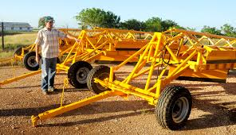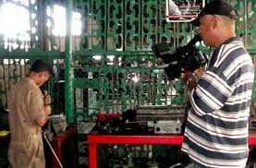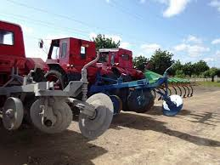
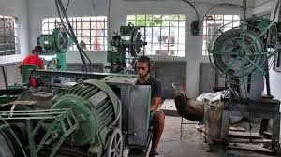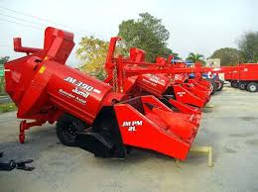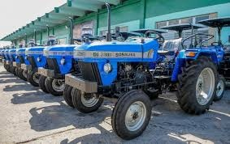

Objetivos y alcance:
Objetivo:
- Ensamblar equipos e implementos agrícolas y forestales con usos múltiples para su comercialización en el mercado nacional de forma sostenible, con un suministro estable y oportuno de PPA, para dar respuesta a las demandas creciente de esta tecnología en el sector agroalimentario del país.

Alcance:
- Garantizar el equipamiento necesario que requiere la agricultura para brindar servicios técnicos especializados eficientes, que permitan la recuperación, reposición y modernización del equipamiento tecnológico disponible en el sector agrícola, en función de garantizar los incrementos de producción agropecuaria previstos en los programas de desarrollo del sector.
- Recuperación, automatización y modernización de las instalaciones especializadas, talleres, laboratorios, plantas y otras, que permitan brindar un servicio integral de calidad que asegure la logística de la agricultura.
- Capacitar la fuerza de trabajo obrera, técnica y profesional que se requiere para exportar servicios especializados en el área de América Latina y el Caribe.

Inversionista nacional y su participación en el negocio:
Empresa de Talleres Agropecuarios, integrada al Grupo Empresarial de Logística, atendido por el Ministro de la Agricultura, situada en la Finca Las cuartas, Wajay, Boyeros, La Habana, Cuba, la cual tiene como misión, garantizar la prestación de servicios técnicos especializados al sector agropecuario en beneficio del desarrollo próspero y sostenible y la seguridad alimentaria del país, con excelencia y calidad.

No obstante con el objetivo de proteger el patrimonio estatal, la parte cubana estará representada por una sociedad mercantil de capital 100 % cubano que se encuentra en proceso de constitución.

Las aportaciones fundamentales de la parte cubana consistirán en:

- Derecho Real de Superficie de los terrenos que se necesiten para construir o sobre los que ya existan construcciones.
- Derecho Real de Usufructo de las instalaciones, viales, áreas verdes y otros en los que no se requiere realizar construcciones.
- Equipamiento tecnológico.

Modalidad de inversión extranjera y término de vigencia:
Se propone la modalidad de Contrato de Asociación Económica Internacional, con un término de vigencia de 10 años, el cual tendrá como Objeto del Contrato el siguiente:
- Producir, ensamblar, recuperar y comercializar de forma mayorista y minorista equipos, implementos, maquinarias y sus PPA, todos agrícolas.
- Brindar servicios de posventa, capacitación en uso, mantenimiento y explotación de equipos e implementos de nuevas tecnologías agrícolas.
- Brindar servicios de taller, mantenimiento y reparación medio y capital de equipos, agregados e implementos y motores eléctricos y de combustión interna.
- Brindar servicios de alquiler de equipos, agregados e implementos, todos agrícolas.

Monto estimado de la inversión:
Se encuentra en elaboración el estudio de factibilidad para la precisión de los montos de inversiones, no obstante se estima una inversión necesaria en el orden de los 12 millones de USD.

Microlocalización:
El Contrato de Asociación Económica Internacional utilizará para su funcionamiento las instalaciones que aportará la parte cubana perteneciente a la UEB Talleres Pinar del Rio, ubicada en el Km. 1½ de la carretera Luís Lazo, municipio Pinar del Río, provincia Pinar del Río.

Situación actual del servicio a ejecutar:
- Se encuentran en inventarios un total de 63563tractores de usos múltiples, con tecnología obsoleta en su mayoría, de diferentes marcas y modelos, mucho de los cuales se encuentran paralizados o funcionan de manera ineficiente, con alto consumo de combustibles y lubricante producto de su mal estado técnico.
- No se cuenta con los recursos financieros y tecnología que permitan dar respuesta oportuna y sostenible a la demanda de equipos, suministros y servicios de los programas de la agricultura.
- Se requiere recuperar y modernizar las instalaciones, talleres laboratorios, plantas y otros de forma que permitan diversificar las ofertas de productos y servicios, exportar y capacitar al personal técnico y especializado.

Mercado y estimado de los resultados esperados
- El parque de tractores e implementos agrícolas que se encuentran hoy en explotación en el país resulta insuficiente e ineficiente, por lo que las entidades de GELMA no cubren actualmente la demanda de tractores, implementos agrícolas, PPA, motores y servicios agropecuarios y forestales de la base productiva del país, ni se encuentra en condiciones de garantizar las necesidades de los Programas de Desarrollo: Ganadería, Arroz, Cítricos, Cultivos Varios, Tabaco, Forestal y otros.
- Con el proyecto se pretende lograr la recuperación y modernización de las instalaciones, talleres plantas y otros, el incremento del equipamiento tecnológico y no tecnológico, mejorar la infraestructura, garantizar a las entidades de la agricultura los equipos y servicios técnicos especializados fundamentales para la actividad agropecuaria y forestal, así como el acercamiento de estos a los productores.
- Se pretende además posicionar los servicios en un segmento de mercado identificado en el área de América Latina y el Caribe en los que se han comercializado equipos e implementos que no tienen garantizados la sostenibilidad y actualización de la tecnología o no cuentan con el personal técnico capacitado para esto.

Contactos
Empresa: Empresa de Talleres Agropecuarios
Director: Ing. Bernardo Gonzáles Chávez
e-mail: informática@eta.minag.cu
Teléfonos. (53) .52796867
Grupo Empresarial de la Logística
Dirección de Desarrollo e Inversiones.
Email: dirinversiones@gelma.minag.cu
Teléfono: (53) – 76452089

